 | Министерство науки и высшего образования Российской Федерации  Федеральное государственное бюджетное образовательное учреждение  высшего образования  «Московский государственный технический университет  имени Н.Э. Баумана  (национальный исследовательский университет)»  (МГТУ им. Н.Э. Баумана)

ФАКУЛЬТЕТ Информатика и системы управления

КАФЕДРА Компьютерные системы и сети (ИУ6)

НАПРАВЛЕНИЕ ПОДГОТОВКИ 09.03.04 Программная инженерия

Отчет
по лабораторной работе № | 4
Название:

Исследование мультиплексоров

Дисциплина: Архитектура ЭВМ

Студент | ИУ7-46Б |  | 11.05.2021 | Д. В. Варин
 | (Группа) |  | (Подпись, дата) | (И.О. Фамилия)
Преподаватель |  |  |  | А. Ю. Попов
 |  |  | (Подпись, дата) | (И.О. Фамилия)

Москва, 2021

Цель работы – изучение принципов построения, практического применения и экспериментального исследования мультиплексоров.

Задание 1
Исследование ИС ADG408 или ADG508 в качестве коммутатора MUX 8 – 1 цифровых сигналов:
а) на информационные входы D0 …D7 мультиплексора подать комбинацию сигналов, заданную преподавателем из табл. 2. Логические уровни 0 и 1 задавать источниками напряжения U=5 В и 0 В (общая);
б) на адресные входы А2, А1, А0 подать сигналы Q3, Q2. Q1 соответственно c выходов 4-разрядного двоичного счетчика (младший разряд – Q0). На вход счетчика подать импульсы генератора с частотой 500 кГц.
в) снять временную диаграмму сигналов при EN=1 и провести ее анализ. Наблюдение сигналов выполнить на логическом анализаторе

Вариант 3
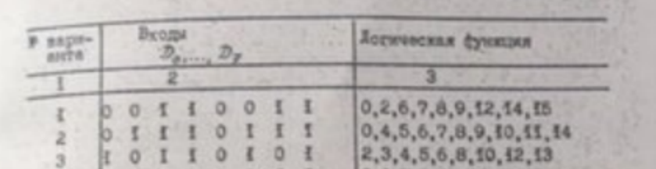
Собранная схема:
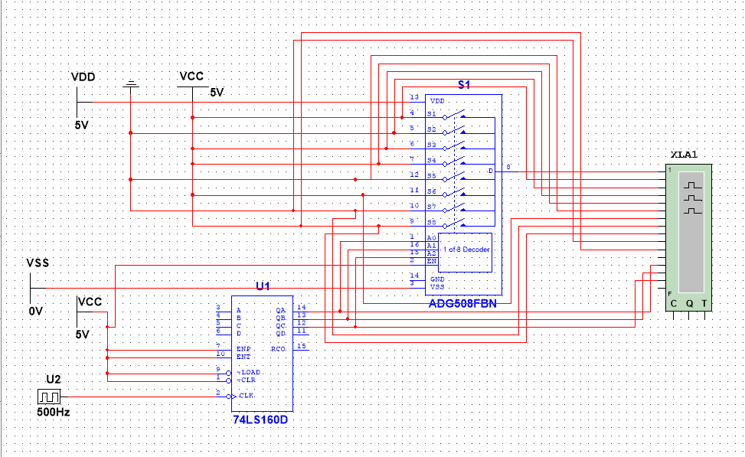
Логический анализатор:
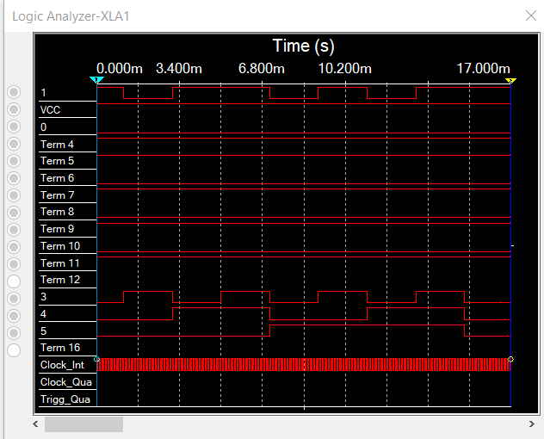

Одно из применений мультиплексора — быть анализатором логической функции.
Изучив сигналы, можно прийти к выводу, что они совпадают с входными данными.

Задание 2
Исследование ИС ADG408 или ADG508 в качестве коммутатора MUX 8 – 1 аналоговых сигналов:
а) на информационные входы D0 …D7 мультиплексора подать дискретные уровни напряжений с источников напряжения UCC (приложение Мultisim): 0 В; 0.7 В; 1.4 В; 2.1 В; 2.8 В; 3.5 В; 4.2 В; 5.0 В;
б) на адресные входы А2, А1, А0 подать сигналы Q3, Q2. Q1 соответственно c выходов 4-разрядного двоичного счетчика (младший разряд – Q0). На вход счетчика подать импульсы генератора с частотой 500 кГц;
в) снять временную диаграмму сигналов при EN=1 и провести ее анализ. Наблюдение сигналов выполнить на логическом анализаторе, выходного сигнала мультиплексора – на логическом анализаторе и осциллографе. Совместить развертки сигналов, регистрируемых логическим анализатором и осциллографом.
Собранная схема:
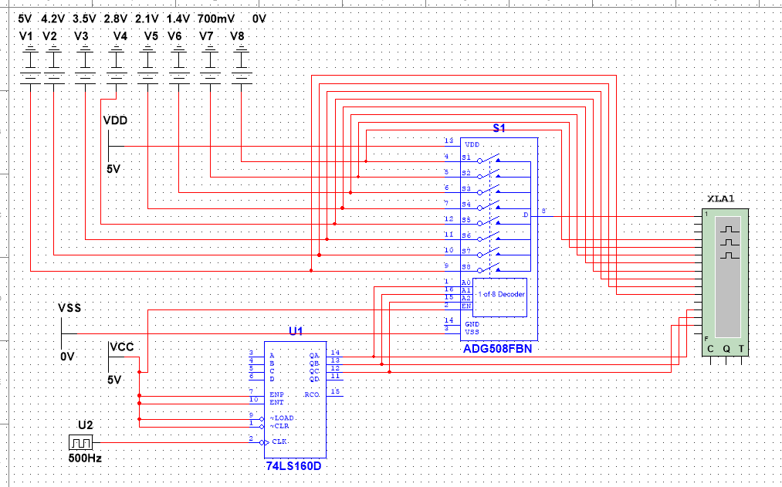

Логический анализатор:
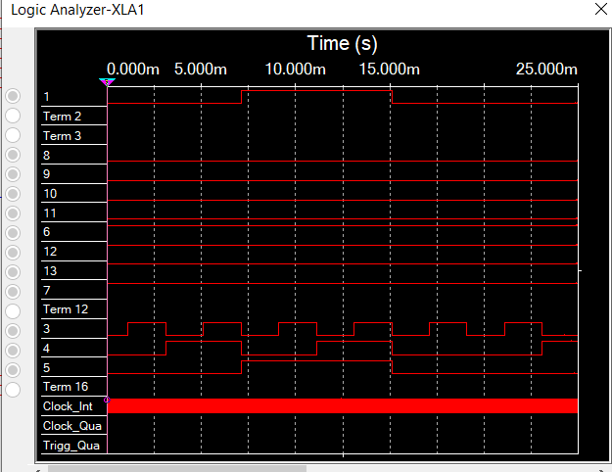

На логическом анализаторе замечаем, что истина на мультиплексоре соответствует ситуации, когда напряжение на нём достигает значения, большего половине напряжения стробирующего сигнала EN.

Задание 3
Исследование ИС ADG408 или ADG508 как коммутатора MUX 8 – 1 цифровых сигналов в качестве формирователя ФАЛ четырех переменных.
- ФАЛ задается преподавателем.
- Проверить работу формирователя в статическом и динамическом режимах.
- Снять временную диаграмму сигналов формирователя ФАЛ и провести ее анализ.

ФАЛ : 0011 1110 1010 1100
Схема:
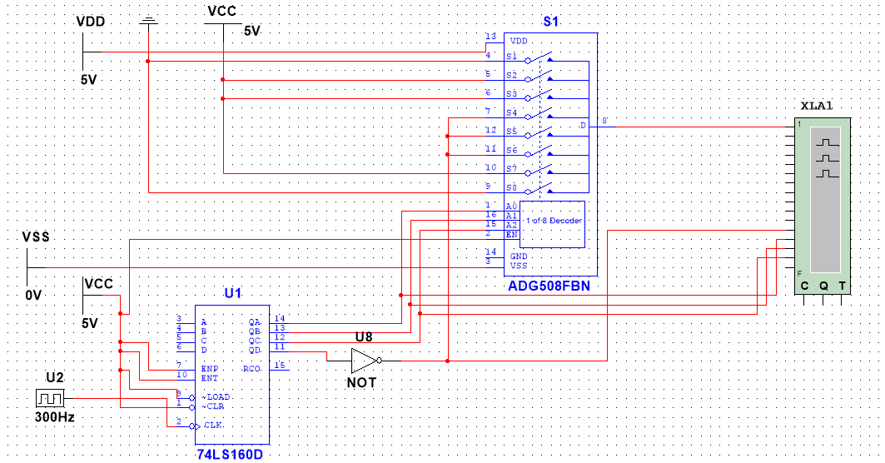

Логический анализатор:
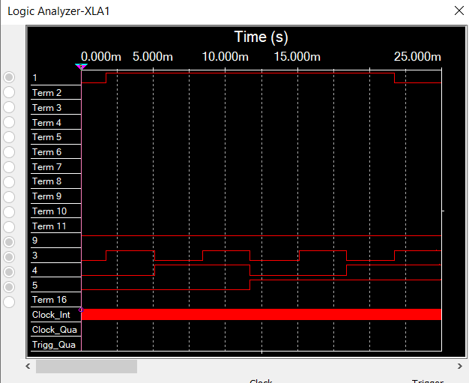

Полученный значения совпадают с синтезированной таблицей.

№ набора | X4 | X3 | X2 | X1 | F | Примечание
0 | 0 | 0 | 0 | 0 | 0
1 | 0 | 0 | 0 | 1 | 0
2 | 0 | 0 | 1 | 0 | 1
3 | 0 | 0 | 1 | 1 | 1
4 | 0 | 1 | 0 | 0 | 1
5 | 0 | 1 | 0 | 1 | 1
6 | 0 | 1 | 1 | 0 | 1
7 | 0 | 1 | 1 | 1 | 0
8 | 1 | 0 | 0 | 0 | 1
9 | 1 | 0 | 0 | 1 | 0
10 | 1 | 0 | 1 | 0 | 1
11 | 1 | 0 | 1 | 1 | 0
12 | 1 | 1 | 0 | 0 | 1
13 | 1 | 1 | 0 | 1 | 1
14 | 1 | 1 | 1 | 0 | 0
15 | 1 | 1 | 1 | 1 | 0

Задание 4
Наращивание мультиплексора.
Построить схему мультиплексора MUX 16 – 1 на основе простого мультиплексора MUX 4 – 1 и дешифратора DC 2-4.
Исследовать мультиплексора MUX 16 – 1 в динамическом режиме.
На адресные входы подать сигналы с 4-разрядного двоичного счетчика, на информационные входы D0 …D15 – из табл. 2.
Провести анализ временной диаграммы сигналов мультиплексора MUX 16 – 1. мультиплексора MUX 16 – 1.

Набор значений:
0011 1110 1010 1100

Собранная схема:
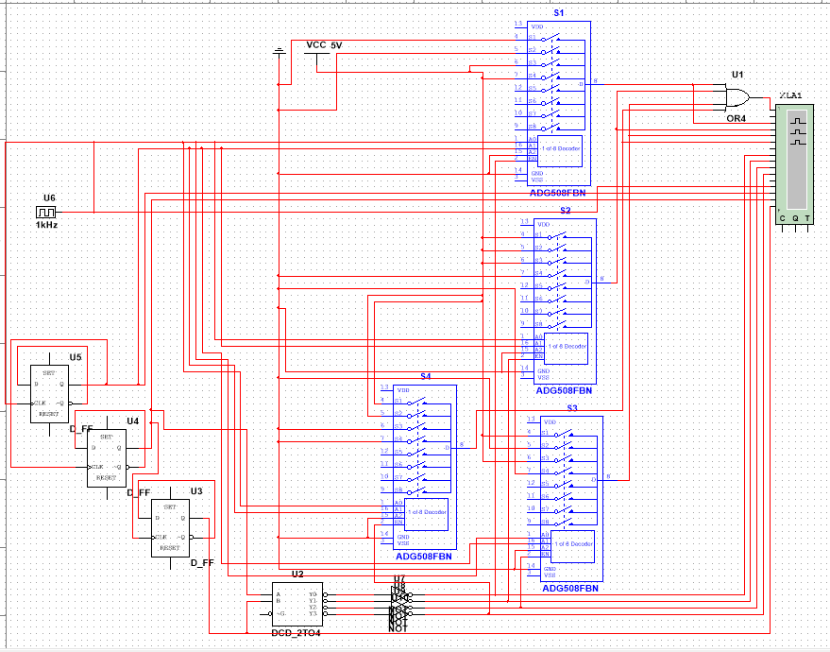

Логический анализатор
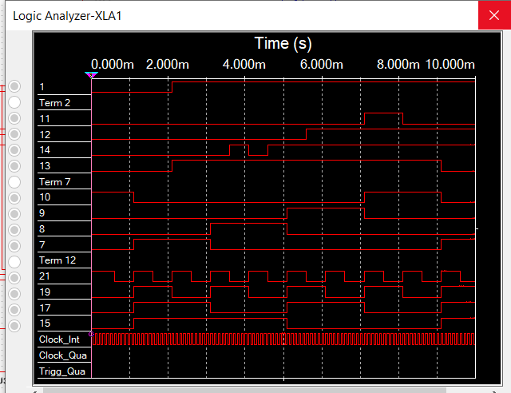

Можем заметить, что полученные значения совпадают с исходным мультиплексором, значит, схема собрана верно.

Вывод:
По выполнении лабораторной работы удалось изучить принципы построения мультиплексоров, а также их практического применения и экспериментального исследования.

